INFORME SEMILLERO DE INVESTIGACIÓN EN ROBÓTICA SUAVE Y SISTEMAS BIOINSPIRADOS 2023 – 1
ACTUADOR SUAVE
Santiago Estada Bernal y Lesly Carolina Field Utria
- Revisión de la Literatura.
Los actuadores neumáticos están hechos con el uso de elastómeros, materiales que se caracterizan por su alta elasticidad. Este tipo de actuadores pueden funcionar de dos formas: expansión y compresión. Al primer tipo se le clasifica como positivos y utilizan un fluido que suele ser un gas para expandir el cuerpo. Su contraparte, los elastómeros negativos, comprimen el cuerpo generando vacío en su interior. Paralelamente, existen dos líneas de desarrollo de los actuadores neumáticos: el tradicional y por manufactura aditiva. Si bien se habla de “tradicional”, esta tecnología lleva aproximadamente 20 años de desarrollo e incluye ejemplos como los músculos neumáticos y actuadores combinador por presión y cables. Los actuadores neumáticos por manufactura aditiva destacan por la gran deformación que ofrecen a bajas presiones, permitiendo un mejor control del movimiento flexible [1].
Adicionalmente, los actuadores neumáticos también se pueden clasificar según su estructura. Las dos principales que dominan la investigación son las redes neumáticas y los limitados por fibras. (i) Las redes, asimismo, se subdividen según su configuración, dando lugar a las “fluídico flexible”, que fueron las primeras en desarrollarse, buscando extensibilidad y adaptabilidad mediante el biomimetismo; y las redes de nido de abeja, cuya actuación está dada por una deformación estructural. (ii) Los actuadores limitados por fibras resaltan por ser anisotrópicos y necesitar grandes presiones, generalmente de aire [2].
Algunos ejemplos de actuadores neumáticos en el mercado incluyen una gran variedad de soft grippers o pinzas suaves, brazos suaves y actuadores para cirugías mínimamente invasivas. Resalta la empresa FESTO por su inversión de miles de dólares en la creación de productos con robótica suave como FESTO’s Bionic Handling Assistant y FESTO’s Bionic Motion Robot [1].

- Metodología.
2.1. Dedo neumático.
Una vez aprobada la propuesta de proyecto, se comenzó el procedimiento planteado: (i) diseños CAD, (ii) impresión de diseños, (iii) ensamblaje, (iv) pruebas.
- Diseños CAD
Con el fin de lograr el mejor producto final dado el tiempo y los recursos disponibles, se optó por tomar el diseño base de [3], cuyos documentos CAD están en la carpeta “CAD Soft Robotic gripper”. A continuación, se muestran imágenes de los archivos usados en el visualizador 3D Autodesk Inventor 2023.
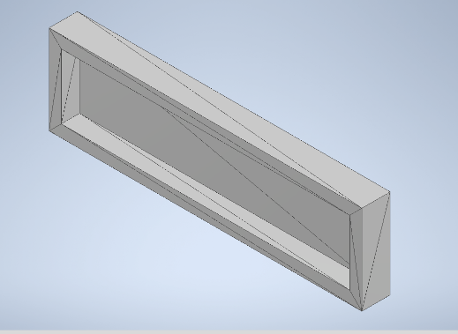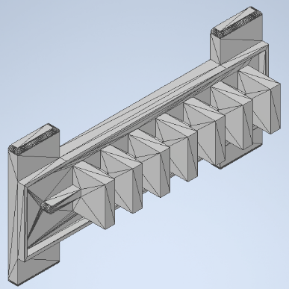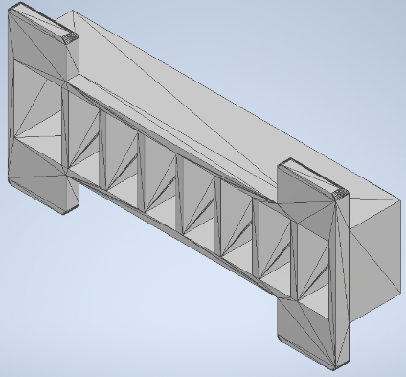
Los anteriores son los moldes donde se verterá el Ecoflex para crear el dedo neumático. De izquierda a derecha son la parte inferior, pieza superior 1 para generar los espacios y pieza superior 2 estructural.
- Impresión de diseños
Obtenidos los CADs, se hizo uso de los recursos de la Universidad EIA para imprimir los moldes. Este paso se logró satisfactoriamente con la ayuda del personal laboratorista. El molde impreso es el que se muestra a continuación:
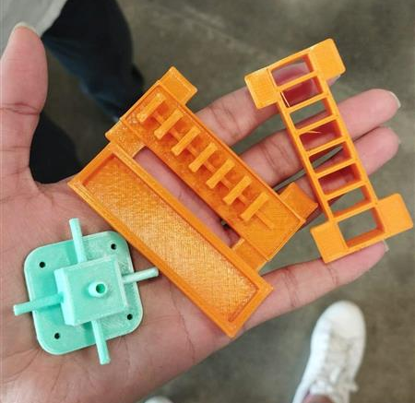
- Vertido y Ensamblaje
Siguiendo las instrucciones dadas por profesores acompañantes y la guía consultada de manera virtual, se realizó la mezcla de Ecoflex para luego ser vertido en los moldes. Como fue indicado, se tomaron las medidas para la mezcla del líquido en una proporción 1:1. Esto se logró con el uso de una báscula como se muestra a continuación:
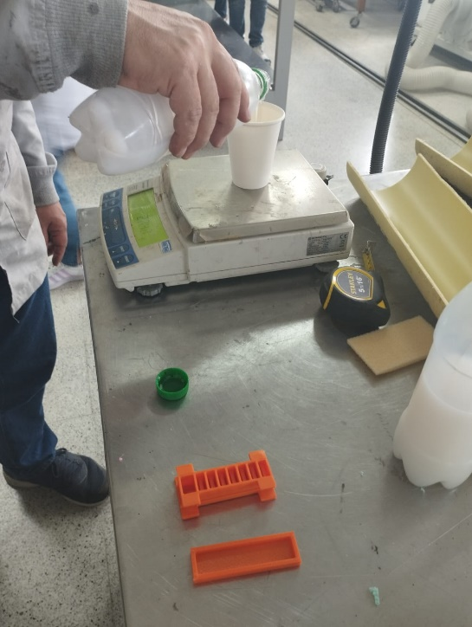
Seguidamente, se vertió lentamente (para evitar la formación de burbujas de aire) el líquido. Hecho esto, se colocó en la cámara de vacío por dos minutos para eliminar las burbujas de aire que se generaron al verter la silicona. Posteriormente se retiró de la cámara de aire y se dejó secar a temperatura ambiente.
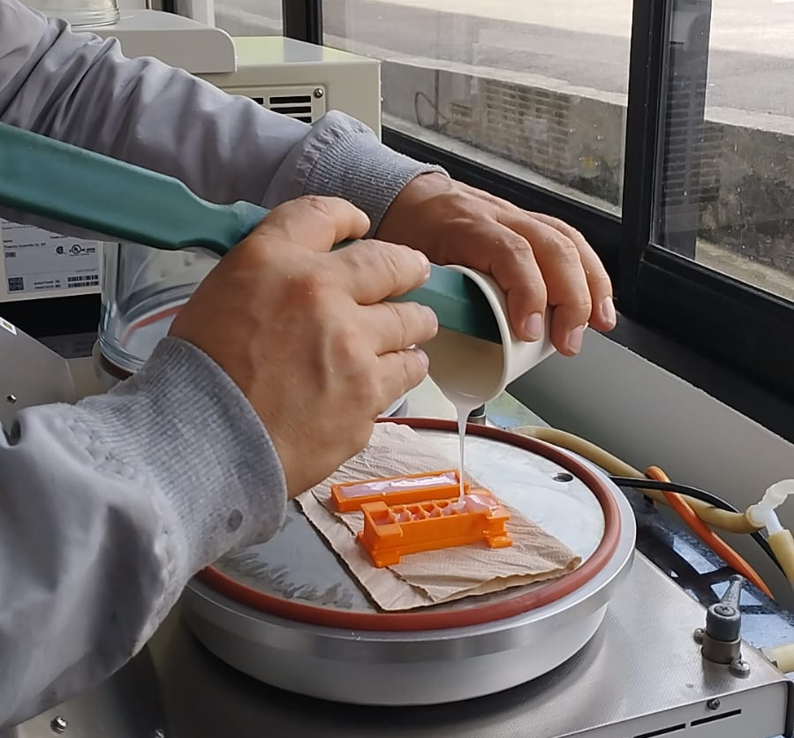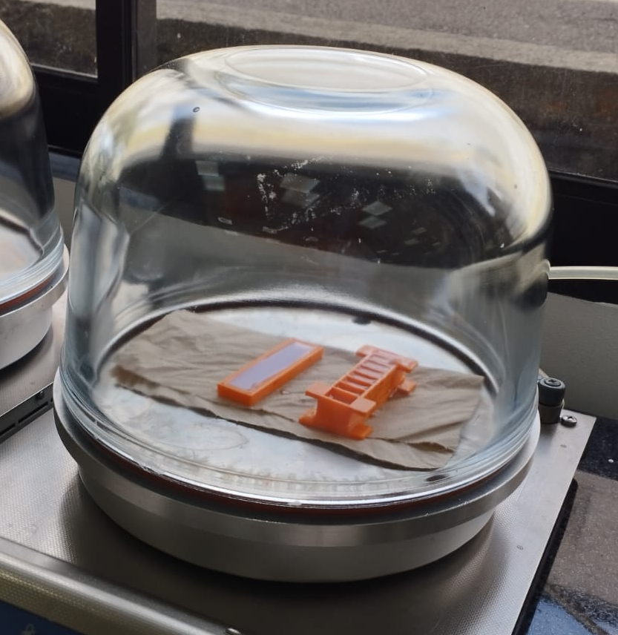

Tras esperar el tiempo requerido (3 horas), se desmoldó el Ecoflex como se muestra en la imagen inferior. Continuando con el procedimiento propuesto, se hizo una pequeña incisión con un clip entre las dos partes unidas. Este será el conducto de aire.
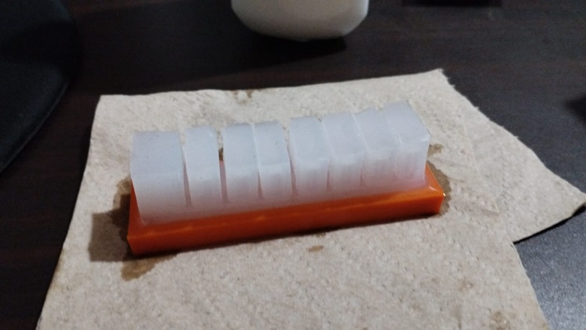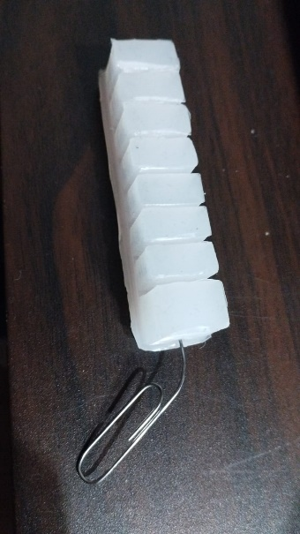
- Resultados.
3.1. Dedo neumático.
La fase de pruebas se realizó inmediatamente después de terminar el ensamblaje. Con ayuda de un inflador manual, se empujó aire hacia el interior del dedo neumático. El resultado se muestra a continuación:
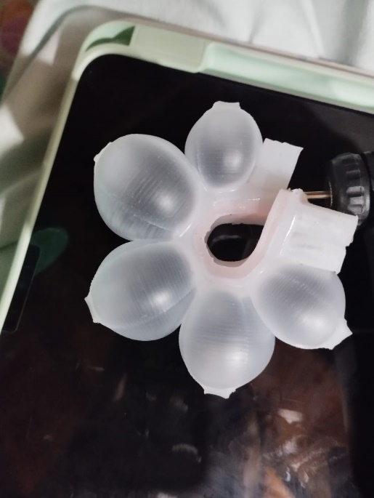

Tras verificar que no hay ninguna fuga en el sistema, se pasó a la segunda fase de pruebas. Esta consiste en analizar cualitativamente la capacidad de agarre que tiene un único dedo. Para esto, se tomó una figura que puede ser simplificada a un cilindro delgado, como un lápiz. Se observó que el dedo inflado es capaz de mantener sostenido el objeto con un grado satisfactorio de firmeza. Las imágenes a continuación muestran el resultado experimental.
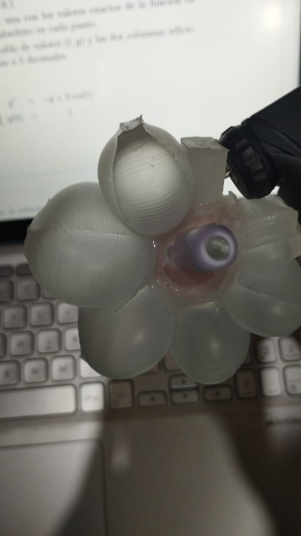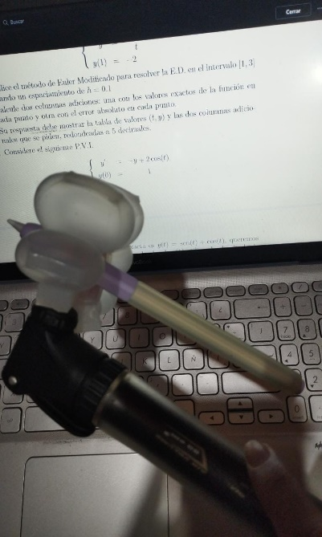
Propuestas de Mejora:
Se observó que, si bien la fase de pruebas demuestra éxito en la fabricación del dedo neumático, se puede implementar mejora en el proceso de incisión para lograr un paso más homogéneo de aire dentro de cada cámara. Perfeccionado este proceso, se planea crear una garra suave (soft gripper), usando cuatro dedos neumáticos conectados a una base. Esta, a su vez, estará conectada a una bomba de aire eléctrica que será la que regule la presión inducida para agarrar elementos de mayor envergadura.
Referencias.
[1] H. Su et al., “Pneumatic Soft Robots: Challenges and Benefits,” Actuators 2022, Vol. 11, Page 92, vol. 11, no. 3, p. 92, Mar. 2022, doi:10.3390/ACT11030092.
[2] Harvard University, “Soft Robotics | Whitesides Research Group,” 2023. https://gmwgroup.harvard.edu/soft-robotics (accessed Apr. 10, 2023).
[3] J. Ganley, “Soft robotic gripper,” Instructables, https://www.instructables.com/Soft-Robotic-Gripper/ (accessed May 20, 2023).

